KANN Adina-Mauer

KANN Baustoffwerke

Eigenschaften

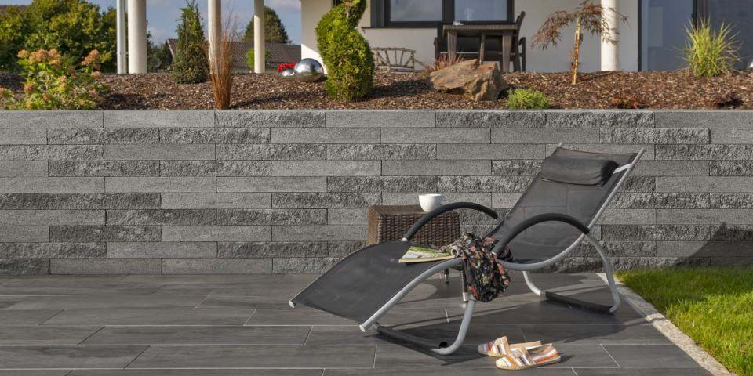

Farbton

dunkelgrau, hellgrau

Oberfläche

feingestrahlt, gebrochen, gestrahlt, rau

Werkstoff

Beton

Breite (mm)

225,00

Höhe (mm)

100,00 - 1.000,00

Länge (mm)

337,50 - 675,00

Gewicht (kg)

16,50 - 33,00

Erfüllt Richtlinie

RiBoN

Systemfamilie

Adina®

Aufbauhöhen

je nach Einsatzgebiet bis 1.0 m